ГБОУ «Максатихинская школа-интернат».

Тема: «Строение, особенности выращивания лука репчатого».

Учитель: Овчинникова Татьяна Михайловна

Цель: - познакомить со строением лука репчатого и особенностями выращивания.
Задачи:
Образовательные.
1.Изучить строение лука репчатого.
2. Изучить особенности выращивания лука репчатого.
Коррекционно-развивающие.
1.Способствовать формированию активного восприятия материала урока через использования наглядного материала + практические упражнения.
2.Способствовать развитию памяти через усвоение новых терминов.
3.Способствовать развитию логического мышления через применение дидактического материала.
Воспитательные.
1.Воспитывать самостоятельность в учебной деятельности.
2.Воспитывать дисциплинированность, любовь к труду.
Наглядность.
- индивидуальные карточки-задания, материалы для практических заданий( лук, семена и т.д.),иллюстрации + плакаты.
Ход урока.
I. Организационный момент.
-Эмоциональный настрой детей (улыбнуться друг другу).
- Коррекционное упражнение.
Цель: - настрой слухового восприятия.
- Все вы слышали звонок?
Можно начинать урок?
Настроение на пять?
Хотите новое познать?
Тихо за парты сядем сейчас,
И я урок начну для вас.
II. Повторение домашнего задания.
- Цель: закрепить имеющиеся у учащихся знания по теме:
«Группы овощных растений».
Карточка - сюрприз. - Ребята первой группы отвечают на вопросы карточки сюрприза (вкладывают в кармашки правильные ответы).
Если ученики правильно ответили на все вопросы, то на обратной стороне должна сложиться картинка.(Переход к теме урока).Если нет, то будут полосы белой бумаги (т.к. неверные ответы распечатываются на бумаге без рисунка).
-Ребята второй группы работают по индивидуальным карточкам (вопросы для заданий упрощены).
-Что получилось на обратной стороне?
-Правильно, репчатый лук.

III. Изучение нового материала.
-К какой овощной группе относится лук репчатый?
А. Вступительная беседа.
-Луковичные овощные растения человек использовал в пищу с давних пор. И сейчас эти овощные культуры очень распространены. Это объясняется их ценными вкусовыми и питательными свойствами.
-Самым распространённым из всех луковичных растений является репчатый лук. (Показ иллюстраций).
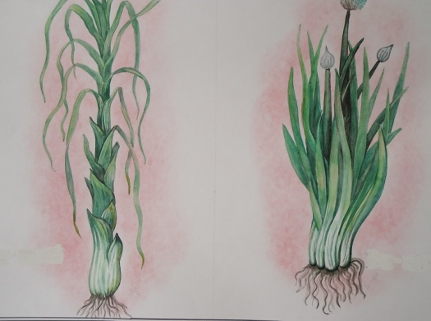
За ним по значению идёт:

Лук – порей

Лук – шалот

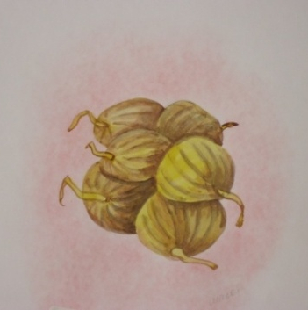

Лук – слизун

Лук – батун

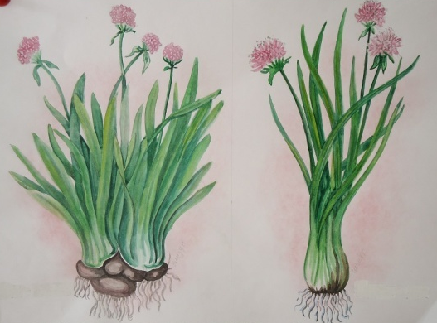

Шнитт – лук

Показ иллюстраций +дети по форзацу подставляют карточки с названиями к иллюстрациям на доске + словарная работа + записи в тетрадях + краткая характеристика каждого вида.
- Особое внимание мы сегодня уделим строению и особенностям выращивания лука репчатого.
Б. Строение растения.
Объяснение учителя.
- Растение лука репчатого имеет длинные трубчатые (внутри пустые) листья. Под землёй образуется луковица, состоящая из укороченного стебля (донца) и многочисленных плотно прижатых листьев – луковичных чешуй. На донце расположены почки, которые потом могут развиваться в новые луковицы. Вокруг нижней части донца (пятки) образуются корни растения. Наружные чешуи луковицы тонкие и сухие, белой, жёлтой, коричневой или фиолетовой окраски. Внутренние чешуи толстые и сочные, белые или с фиолетовыми

прожилками. Верхушка луковицы называется шейкой. (Объяснение материала + работа с иллюстрациями).

- Луковица по форме похожа на репу, поэтому растение называется лук репчатый. (Сравнение формы лука и репы по иллюстрации).
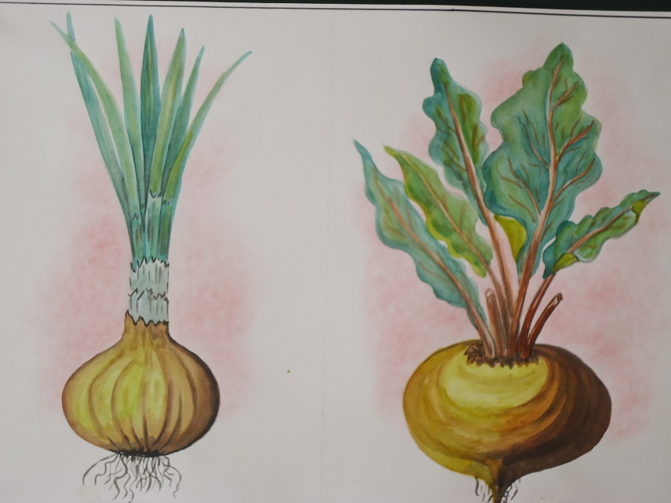
- При определённых условиях растение лука репчатого даёт прочный цветоносный стебель с вздутием – стрелку. На верхушке этого стебля образуется соцветие в виде шаровидного зонтика, а впоследствии созревают семена. Семена у лука мелкие,чёрного цвета, их называют чернушкой. (Показ семян лука учащимся).
Закрепление:
- Практическая работа « Строение лука репчатого».
-1 луковица на парту разрезанная вдоль.
- Рассмотрите сочные внутренние чешуи, найдите донце, пятку, сочные чешуи, сухие чешуи и т.д.
2. Динамичная пауза + закрепление.
- Нам необходимо размяться (дети выходят к доске и к плакату «Строение луковицы» прикрепляют карточки с названиями).
В. Особенности выращивания растения.
Объяснения учителя.
- Лук хорошо переносит холод, поэтому его можно высевать рано, в начале полевых работ. В первый период роста для растения необходима влажная почва. В конце лета нужна сухая погода, чтобы луковицы хорошо созрели и были сухими. При избыточной влажности почвы луковицы плохо хранятся, быстро загнивают.
- Для выращивания лука репчатого в первый год сеют семена. В год посева лука – чернушки вырастают мелкие луковицы, которые называют луком – севком. На следующий год посаженный лук – севок даёт крупные луковицы, которые называют репкой. Эти луковицы и идут в пищу. Посаженный в грунт на третий год лук – репка образует цветоносный стебель, цветки и семена. (Объяснение + работа с иллюстрациями).
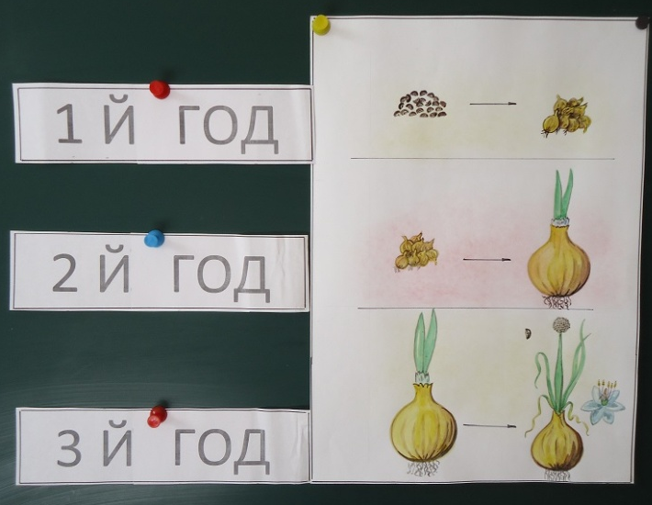
Закрепление:
- Ребята, я предлагаю вам выстроить цепочку из настоящего материала на парте 1,2,3 год выращивания лука репчатого.
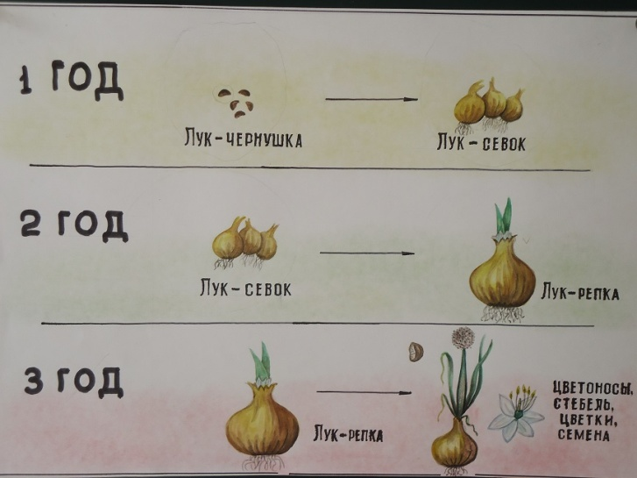
Проверка.

IV. Закрепление изученного материала.
- Способствовать развитию мышления, памяти учащихся.
1.Фронтальный опрос.
Вопросы:
- Какие виды лука вы знаете?
- Какие виды лука выращивают для получения зелёных листьев?
- Какие виды лука выращивают для получения луковиц?
2. Работа в тетрадях, карточки «Строение лука репчатого».
V. Итог.
Оценки за урок.
Домашнее задание.
- Воспитывать у учащихся чувство ответственности за выполнение домашнего задания.
1. Обязательное. Стр.130-132, вопросы.
2. Тренировочное. В подготовленную ёмкость «Ананас» посадить лук.
3. Творческое. Нарисовать рисунок 76.
4. Индивидуальное задание для ученика испытывающего трудности при обучении.
-Спасибо за урок.

